РТ «Доктис»

Руководство пользователя
Пациент

РЕГИОНАЛЬНЫЙ ФРАГМЕНТ ЕДИНОЙ ГОСУДАРСТВЕННОЙ ИНФОРМАЦИОННОЙ СИСТЕМЫ В СФЕРЕ ЗДРАВООХРАНЕНИЯ (ЕГИСЗ) НИЖЕГОРОДСКОЙ ОБЛАСТИ

Выполнение работ по модернизации и развития Регионального фрагмента единой государственной информационной системы в сфере здравоохранения (ЕГИСЗ) Нижегородской области в части расширения функциональных возможностей

Подсистема «Проведение телемедицинских консультаций формата "врач-пациент" в объеме функциональности раздела 3.2.1.1 Технического задания

2023
Оглавление
1 Введение 4
1.1 Область применения 4
1.2 Краткое описание возможностей 4
1.3 Уровень подготовки пользователя 4
1.4 Перечень эксплуатационной документации, с которым необходимо ознакомиться пользователю 5
2 Назначение и условия применения 6
2.1 Виды деятельности, функции, для автоматизации которых предназначено данное средство автоматизации 6
2.2 Условия, при соблюдении которых обеспечивается применение средства автоматизации 6
2.4 Порядок проверки работоспособности 6
3 Руководство пользователя для пациента 7
3.1 Назначение 7
3.2 Авторизация 7
3.3 Личный кабинет пациента 8
3.4 Запись на телемедицинскую консультацию 12
3.5 Отмена консультации 16
3.6 Загрузка и просмотр медицинских документов 17
3.7 Проведение телемедицинской консультации 19
4 Аварийные ситуации 23
4.1 Описание видов сообщений Системы 23
4.2 Действия в случае несоблюдения условий выполнения технологического процесса 24

Введение

Область применения
Настоящий документ описывает порядок работы с Подсистемой "Телемедицина" (далее – "Подсистема"), являющейся частью Регионального сегмента Единой государственной информационной системы в сфере здравоохранения Нижегородской области (далее – "Система").
В документе приведено описание работы с функциями, определенными для реализации в Техническом задании на выполнение работ по модернизации Регионального сегмента Единой государственной информационной системы в сфере здравоохранения Нижегородской области (приложение к контракту, далее – Техническое задание).

Краткое описание возможностей
Подсистема "Телемедицина" (в формате "врач-пациент") предназначена для автоматизации услуг проведения дистанционных телемедицинских консультаций пациентов.

Уровень подготовки пользователя
Пользователи Подсистемы должны обладать квалификацией, обеспечивающей, как минимум:
- базовые навыки работы на персональном компьютере с графическим пользовательским интерфейсом (клавиатура, мышь, управление окнами и приложениями, файловая Система);
- базовые навыки использования стандартной клиентской программы (браузера) в среде Интернета (настройка типовых конфигураций, установка подключений, доступ к веб-сайтам, навигация, формы и другие типовые интерактивные элементы);
- базовые навыки использования стандартной почтовой программы (настройка учетной записи для подключения к существующему почтовому ящику, создание, отправка и получение e-mail).

Перечень эксплуатационной документации, с которым необходимо ознакомиться пользователю
Перед началом работы пользователям рекомендуется ознакомиться с положениями данного Руководства пользователя в части своих функциональных обязанностей.

Назначение и условия применения

Виды деятельности, функции, для автоматизации которых предназначено данное средство автоматизации
В соответствии с требованиями Технического задания выполняется модернизация Подсистемы "Телемедицина" в части реализации следующих модулей:
- проведение телемедицинских консультаций формата "врач-пациент";
- авторизация;
- личный кабинет пользователя;
- консультации в режиме реального времени.

Условия, при соблюдении которых обеспечивается применение средства автоматизации
Доступ к функциональным возможностям и данным Подсистемы реализуется посредством веб-интерфейса.
Пользователь с ролью "пациент" осуществляет регистрацию в Системе самостоятельно.

2.3 Пароль
Пользователь с ролью "пациент" самостоятельно устанавливает пароль при регистрации и меняет пароль при необходимости.

Порядок проверки работоспособности
Для проверки работоспособности системы необходимо выполнить следующие действия:
- выполнить авторизацию в Системе и открыть страницу личного кабинета для пациента.
- вызвать любую форму.
При корректном вводе учетных данных должен отобразиться личный кабинет (для пациента). При выполнении действий должно не должно отображаться ошибок, система должна реагировать на запросы пользователя, например, отображать ту или иную форму.

Руководство пользователя для пациента

Назначение
Подсистема "Телемедицина" предназначена для предоставления информационных услуг пациентам посредством интернет-технологий

Авторизация
Веб-сайт для работы с телемедицинскими консультациями доступно по адресу: https://telemed.mznn.ru/gosuslugi/

Для авторизации в приложении у пользователя должна быть подтвержденная учетная запись ЕСИА.
Для входа перейдите по адресу: https://telemed.mznn.ru/gosuslugi/
- и нажмите кнопку "Войти с помощью Госуслуг";
Рисунок 1 – Авторизация на сайте
- отобразится форма авторизации через учетную запись портала госуслуг;
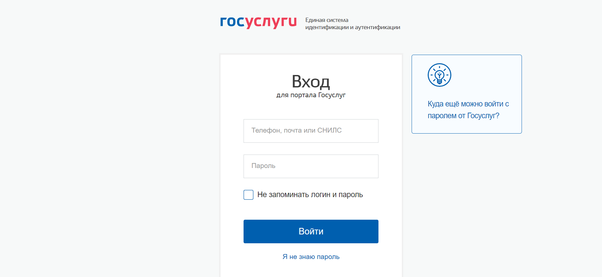
Рисунок 2 – Вход с помощью портала Госуслуг
- введите телефон, почту или СНИЛС в поле "Телефон, почта или СНИЛС";
- введите пароль в поле "Пароль";
- нажмите кнопку "Войти".
При неправильном вводе имени пользователя и (или) пароля отобразится соответствующее сообщение. В этом случае необходимо повторить ввод имени пользователя и (или) пароля.
В зависимости от настроек учетной записи Система может запросить ввод кода подтверждения.

Личный кабинет пациента
В личном кабинете пациента и мобильном приложении доступен просмотр медицинской информации о пациенте, предстоящих и завершенных консультациях, заключений и протоколов ранее проведенных консультаций.
Для просмотра телемедицинских консультаций перейдите в раздел события (Рисунок 3). В разделе отображаются вкладки, характеризующие статус телемедицинской консультации:
- "Будущие" – предстоящие, запланированные консультации пациента, которые врач еще не взял в работу. При нажатии на карточку с консультацией отобразится запланированные время и дата ее проведения. Отмена консультации доступа пациенту только в том случае, если до начала запланированной консультации осталось более 15 минут и была осуществлена запись на телемедицинскую консультацию по инициативе пациента (из его личного кабинет на сайте;
- "Текущие" – консультации пациента, которые врач взял в работу или которые начнутся в ближайшее время;
- "Закрытые" – прошедшие консультации пациента с подписанным протоколом и отмененные консультации.
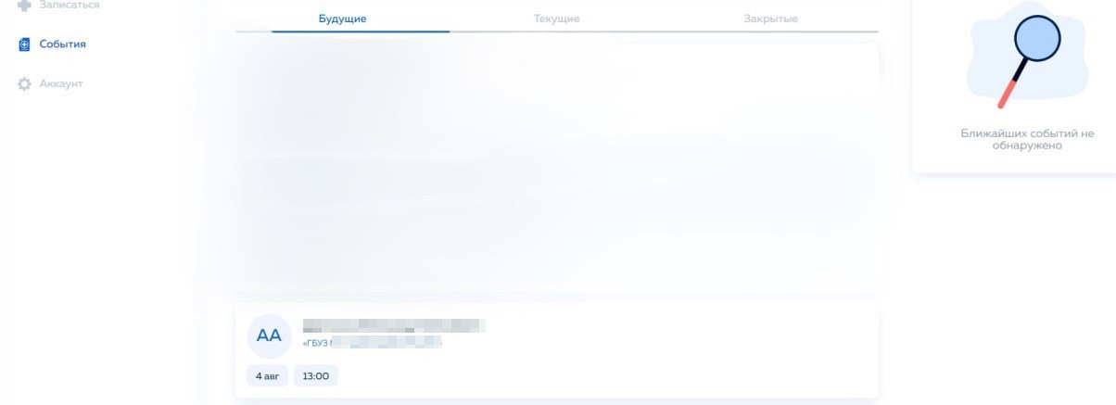
Рисунок 3 – Раздел "События"
В разделе "Будущие" отображаются предстоящие консультации.
После того, как врач взял их в работу, они перемещаются в раздел "Текущие". Пациент получит соответствующее уведомление. Пример уведомления представлен на рисунке 4.
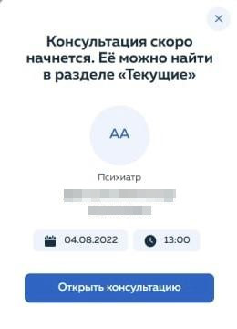
Рисунок 4 – Уведомление о начале консультации
В запланированное время врач связывается с пациентом приоритетным способом связи. Пациент получит соответствующее оповещение со звонком.
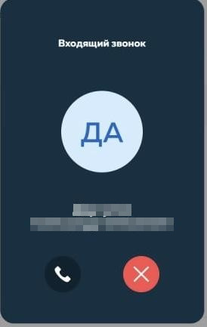
Рисунок 5 – Входящий звонок от врача
Если консультация находится в статусе «Текущие» то чат с врачом доступен пациенту.
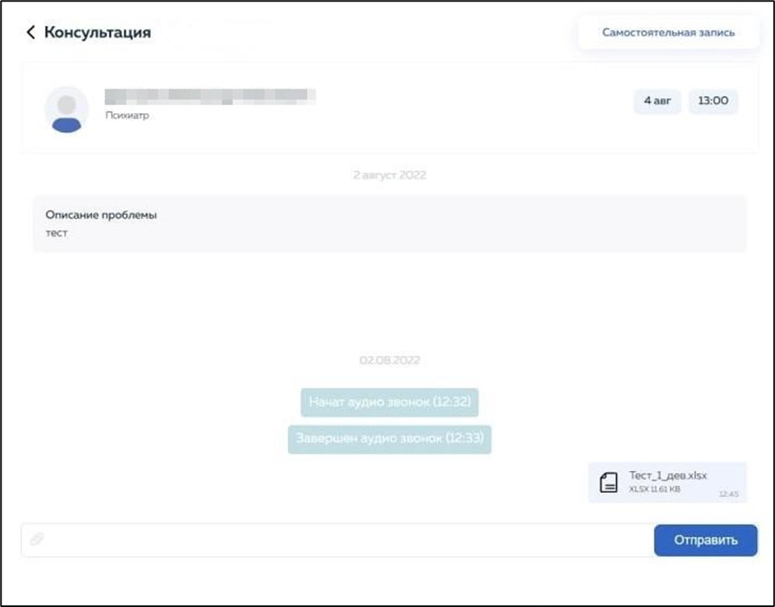
Рисунок 6 – Чат с врачом
Чтобы ознакомиться с медицинской информацией, протоколами и прикрепленными ранее файлами в завершенных телемедицинских консультациях, перейдите в раздел "Закрытые", выберите нужную консультацию и нажмите на карточку консультации (Рисунок 7).
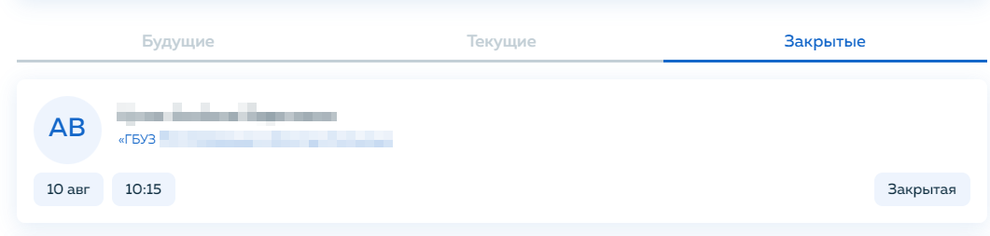
Рисунок 7 – Вкладка "Закрытые"
Отобразится карточка консультации (Рисунок 8). В карточке консультации доступны следующие действия:
- просмотр чата с врачом и прикрепленными ранее документами при нажатии кнопки "Открыть чат";
- просмотр информации о времени и дате прошедшей консультации, закрытии протокола по данной консультации;
- просмотр информации об анамнезе заболевания пациента в поле "Анамнез заболевания;
- просмотр информации о рекомендациях врача в поле "Рекомендации";
- просмотр и скачивание протокола консультации по кнопке "Скачать протокол в формате PDF".
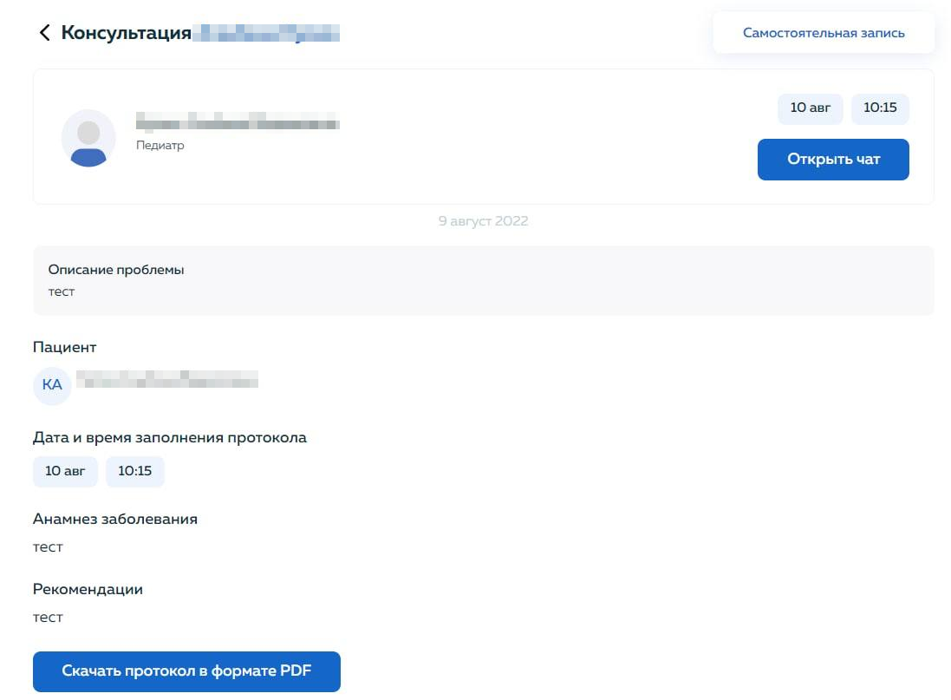
Рисунок 8 – Карточка консультации
Загрузка медицинских документов доступна пациенту в момент записи на телемедицинскую консультацию (см. раздел "Запись на телемедицинскую консультацию"), во время проведения телемедицинской консультации (см. раздел "Проведение телемедицинской консультации"), а так же может добавить документы в запланированную консультацию.

Запись на телемедицинскую консультацию
На главной странице в разделе "Плановая запись" отображаются специализации, в рамках которых возможна консультация (Рисунок 9).
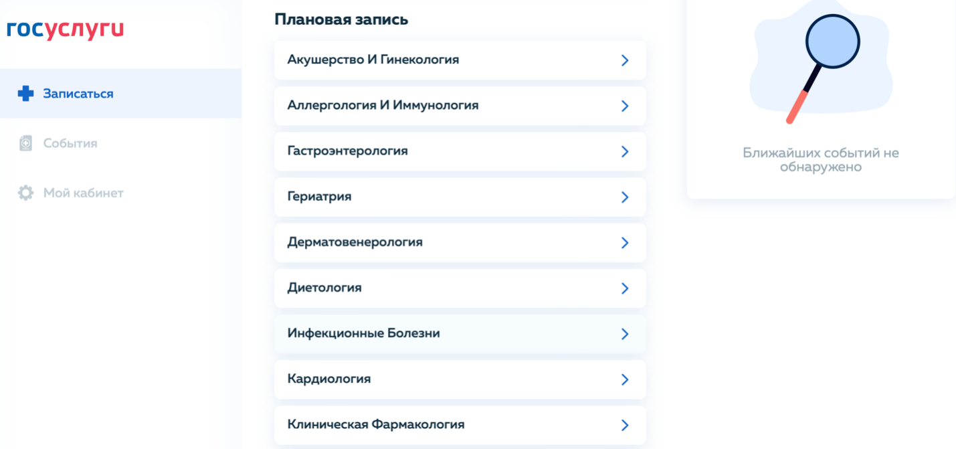
Рисунок 9 – Раздел "Плановая запись"
Для записи на телемедицинскую консультацию:
- выберите нужную специализацию и нажмите на нее;
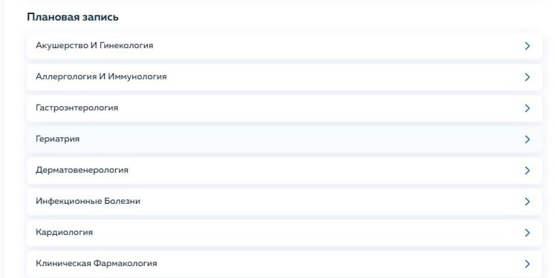
Рисунок 10 – Доступные специализации врачей
- введите Ф. И. О. врача в поле для поиска или выберите врача из списка (Рисунок 11). Нажмите кнопку "Записаться";
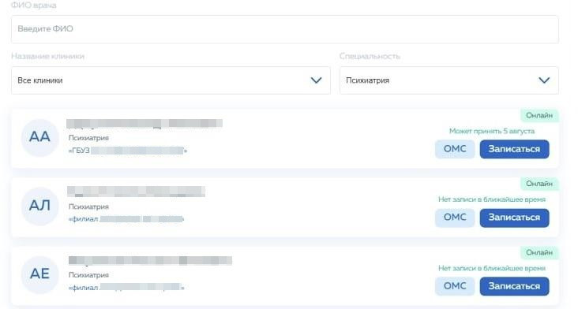
Рисунок 11 – Доступные для записи врачи
- отобразится форма "Информация об обращении" (Рисунок 12);
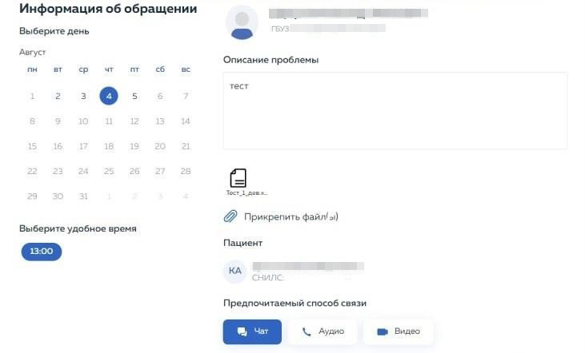
Рисунок 12 – Информация об обращении
- выберите дату приема и удобное время в календаре, в левой части формы;
- заполните поле "Описание проблемы" – укажите проблему, по которой необходимо проконсультироваться;
- нажмите кнопку "Прикрепить файлы" и выберите файлы для прикрепления (при необходимости);
- выберите удобный способ связи;
- установите флаги "Согласие на медицинское вмешательство" и "Согласие на обработку персональных данных". Эти документы можно загрузить и ознакомиться с ними, нажав на название каждого документа.
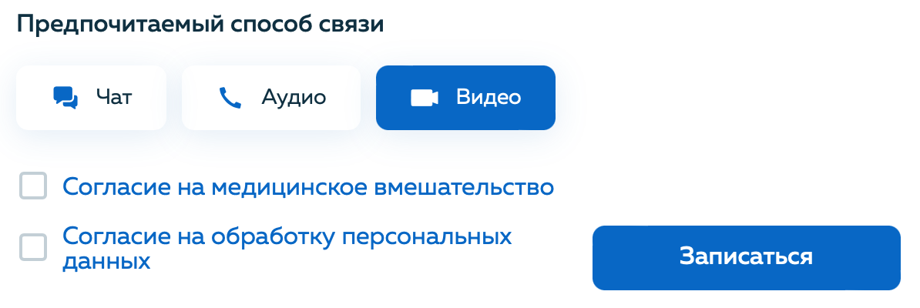
Рисунок 13 – Согласие на медицинское вмешательство и Согласие на обработку персональных данных
- нажмите кнопку "Записаться".
Отобразится уведомление о запланированной консультации (Рисунок 14).
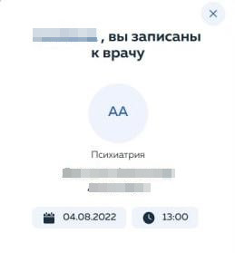
Рисунок 14 – Уведомление о записи на телемедицинскую консультацию
Запланированная консультация также отобразится в разделе "Ближайшие события" в правой части экрана (Рисунок 15).
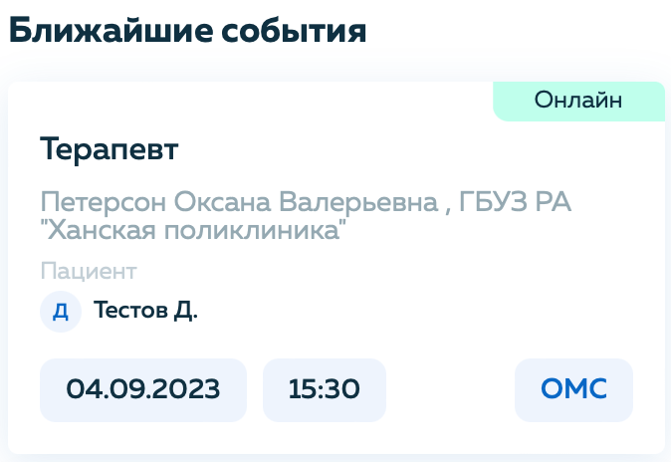
Рисунок 15 – Раздел "Ближайшие события"
Запланированная консультация отобразится в разделе "События", на вкладке "Будущие" (рисунок 16). Запись о консультации будет находиться на вкладке "Будущие" пока врач не примет пациента.
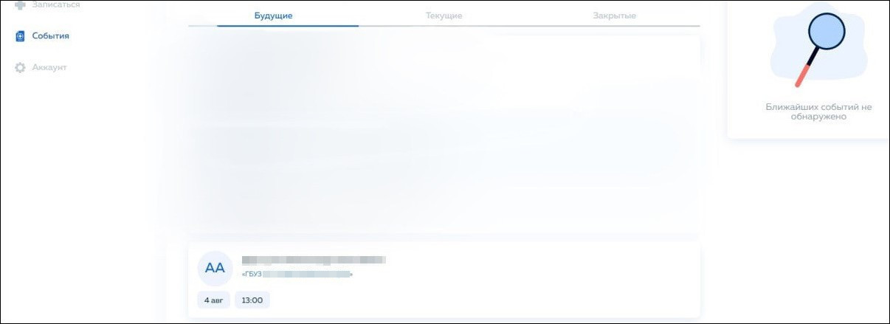
Рисунок 16 – Карточка с записью на консультацию
Чтобы просмотреть информацию о запланированной консультации, нажмите кнопку с карточкой консультации.

Отмена консультации
Чтобы отменить консультацию:
- выберите консультацию, которую необходимо отменить. Откройте карточку консультации;
- нажмите кнопку "Отменить" в карточке консультации (Рисунок 17).
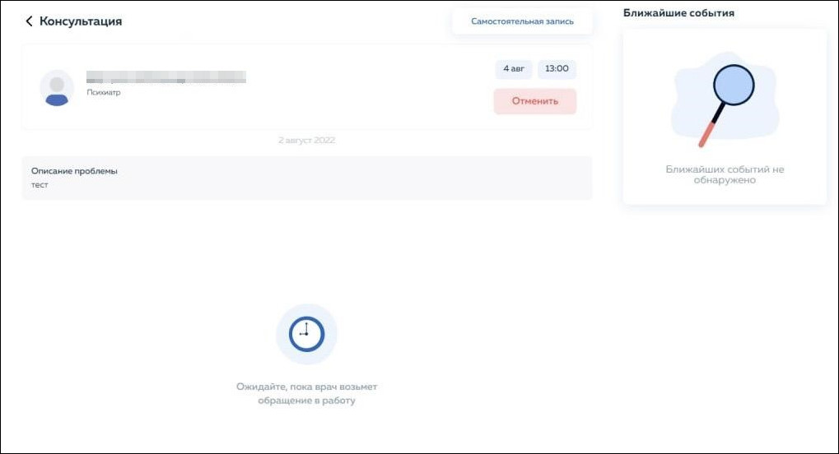
Рисунок 17 – Кнопка "Отменить" в карточке консультации
Запись на консультацию будет отменена и перемещена в раздел "Закрытые" с отметкой об отмене консультации.

Загрузка и просмотр медицинских документов
Загрузку и просмотр медицинских исследований и медицинских документов пациент может осуществить самостоятельно при создании обращения к врачу и во время общения в чате телемедицинской консультации.
Чтобы прикрепить документы во время создания обращения (осуществления записи на прием), нажмите кнопку "Прикрепить файлы" (Рисунок 18).
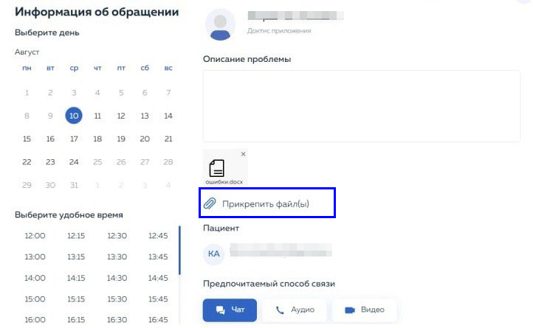
Рисунок 18 – Карточка консультации
Чтобы прикрепить файлы или просмотреть их в процессе общения в чате телемедицинской консультации, перейдите в чат с врачом.
Для прикрепления файла, нажмите на значок скрепки в поле ввода сообщения, как представлено на рисунке 19.
Для просмотра ранее отправленных файлов, нажмите на конкретный файл.

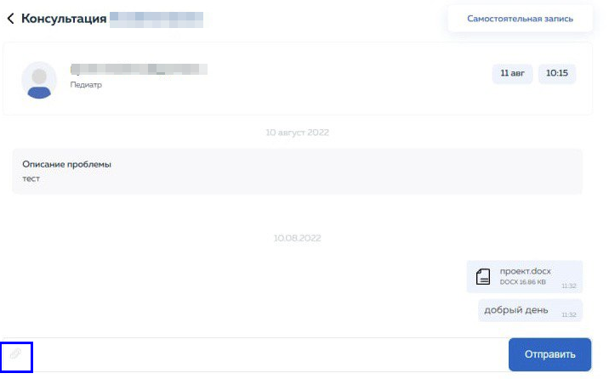
Рисунок 19 – Чат телемедицинской консультации

Проведение телемедицинской консультации
Ко времени проведения телемедицинской консультации пациенту необходимо находиться онлайн, открыть веб-сайт и авторизоваться.
Перед началом проведения консультации у пациента отобразится уведомление (Рисунок 20). Уведомление отобразится, когда врач возьмет обращение в работу.
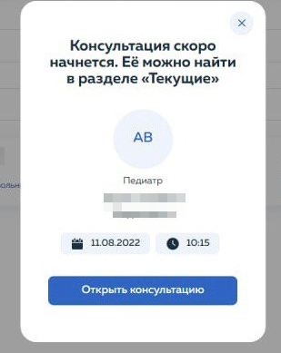
Рисунок 20 – Уведомление о начале консультации
После того, как врач свяжется с пациентом, на экране пациента отобразится уведомление о звонке.
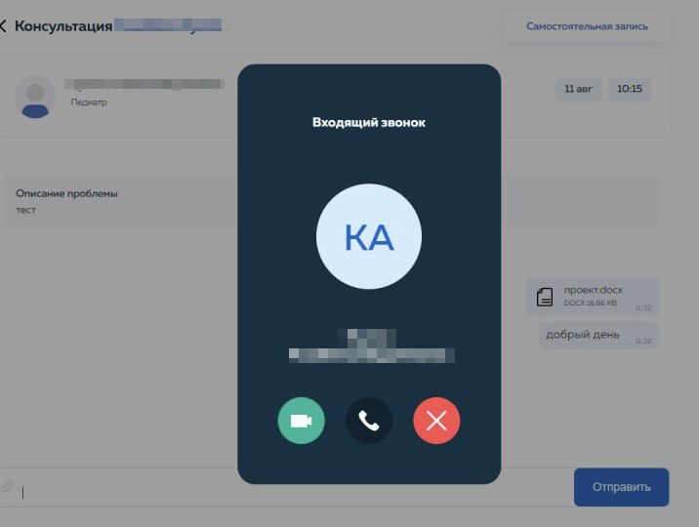
Рисунок 21 – Уведомление о звонке
Чтобы выключить видео, нажмите кнопку . Чтобы принять звонок, нажмите кнопку . Чтобы отклонить звонок, нажмите кнопку .
Когда пациент примет звонок, окно связи с врачом отобразится в нижнем правом углу экрана, как представлено на рисунке 22.
Чтобы включить видео, нажмите кнопку , чтобы выключить – нажмите этот значок повторно. Чтобы выключить микрофон, нажмите кнопку , чтобы включить – нажмите этот значок повторно. Чтобы положить трубку, нажмите кнопку .
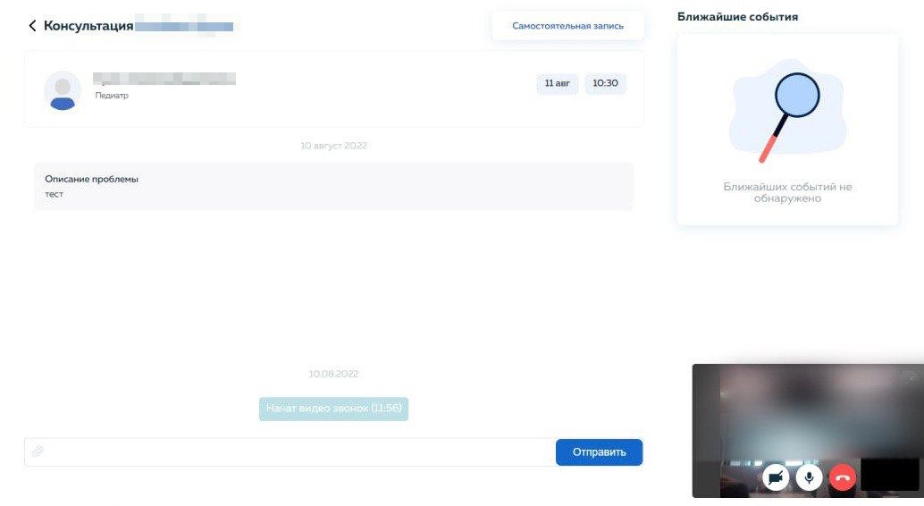
Рисунок 22 – Проведение консультации
Когда врач закроет обращение на консультацию, запись об обращении отобразится в разделе "Закрытые". При нажатии на запись о консультации отобразится карточка консультации со всеми материалами.
У пациента отобразится соответствующее уведомление (Рисунок 23).
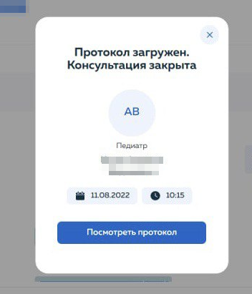
Рисунок 23 – Уведомление о закрытии консультации

Аварийные ситуации

Описание видов сообщений Системы
При работе с Системой пользователю могут отображаться сообщения следующих видов:
- уведомление об успешном завершении действия;
- сообщение-подтверждение действия;
- сообщение об ошибке;
- предупреждение;
Данные сообщения не являются:
- аварийной ситуацией, при которой Система не может функционировать;
- причиной обращения в техническую поддержку.
Уведомление об успешном завершении действия содержит краткое резюме операции. Данное уведомление не содержит кнопок подтверждения действия.
Сообщение-подтверждение действия предназначено для уточнения у пользователя намерения продолжения действия. Сообщение имеет два вида ответа "Да"/"ОК"/"УДАЛИТЬ" и "Нет"/"Отмена". Для того чтобы подтвердить выполнение действия, нажмите кнопку "Да"/"ОК"/"УДАЛИТЬ". Для того чтобы прекратить действие, нажмите кнопку "Нет"/ "Отмена".
Сообщение об ошибке предупреждает о проблеме, которая уже произошла. В сообщении чаще всего предлагается решение. Как правило, в таком сообщении содержится краткое описание причины возникновения ошибки. Для закрытия сообщения об ошибке нажмите кнопку "ОК" или кнопку с предложенным действием, которое могло бы решить проблему, описанную в сообщении об ошибке (кнопка "Сохранить") или закрыть сообщение (кнопка "Отмена").
Предупреждение отображается в том случае, если действия, совершенные оператором, могут повлечь за собой какие-либо особенности в выполнении операции, но не приведут к ошибке.
Для того чтобы продолжить выполнение действия, нажмите кнопку "Да"/ "Продолжить" или кнопку с предложенным действием. Для того чтобы прекратить действие, нажмите кнопку "Нет"/ "Отмена"/ "Закрыть".

Действия в случае несоблюдения условий выполнения технологического процесса
В случае возникновения ошибки и/или сообщения о неисправности системы, пользователю Системы следует обратиться к настоящему руководству администратора, руководству администратора, справочной документации.
В случаях, если в процессе работы Система:
- перестает реагировать на действия пользователей;
- не загружает справочники;
- при загрузке выдает окно с кодом (текстом) ошибки,
необходимо обратиться в службу технической поддержки

